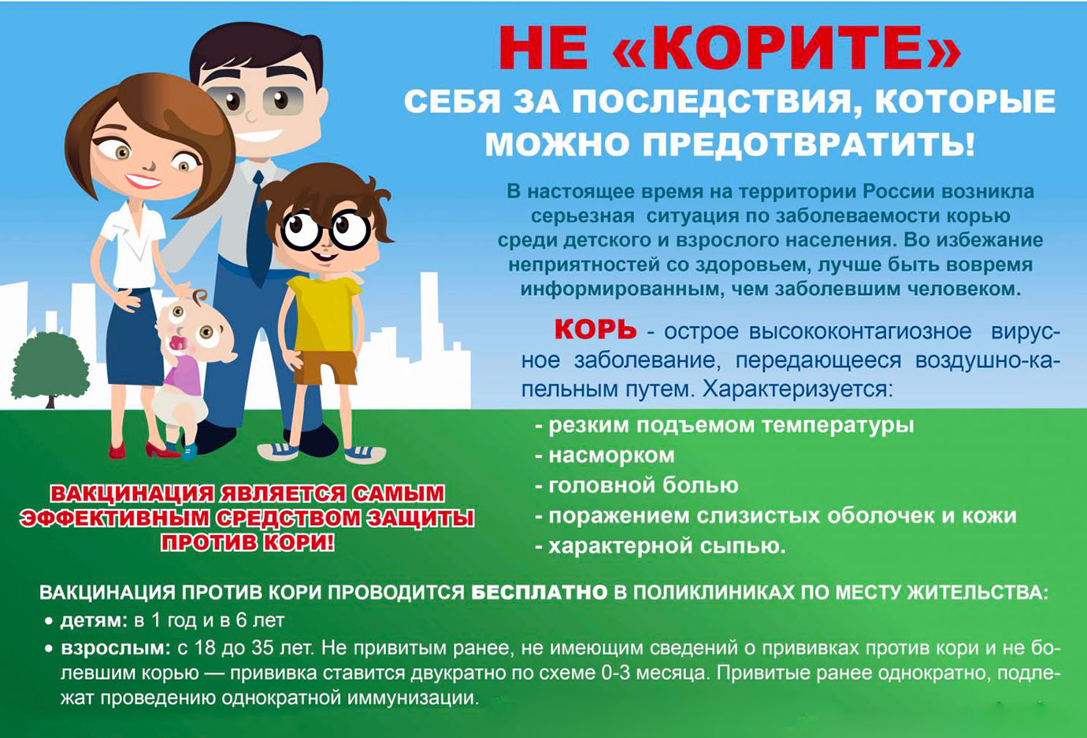

**Симптомы кори**

Инкубационный период, т.е. время от заражения до появления первых симптомов, длится от 7 до 14 дней. Важно помнить, что болезнь начинается не с появления сыпи, а с симптомов [простуды](https://health.mail.ru/disease/prostuda/): температура 38-40 градусов, резкая слабость, отсутствие аппетита, сухой кашель, насморк. Позже появляется конъюнктивит (воспаление слизистой оболочки глаза). Примерно через 2-4 дня после первых симптомов болезни на слизистой оболочке щек (напротив коренных зубов) возникают мелкие беловатые высыпания. На 3-5 день болезни появляется сыпь в виде ярких пятен, которые имеют тенденцию сливаться между собой. Сначала она обнаруживается за ушами и на лбу, затем быстро распространяется ниже на лицо, шею, тело и конечности. Мелкие розовые пятна сыпи быстро увеличиваются в размерах, приобретают неправильную форму, иногда сливаются.

В период максимального высыпания, через 2-3 дня после появления сыпи, температура снова может подниматься до 40.5°. Сыпь держится 4-7 дней. На месте пятен остаются очаги коричневой пигментации, через 2 недели кожа становится чистой.

**Осложнения**

Осложнения развиваются чаще у детей в возрасте до пяти лет или у взрослых старше 20 лет. Наиболее распространенными являются воспаление среднего уха ([отит](https://health.mail.ru/disease/srednii_otit/)), слепота, бронхопневмония, воспаление шейных лимфоузлов, ларингит, энцефалит. К сожалению, осложнения кори не так уж редки, поэтому лечение заболевания должно проводиться под медицинским контролем, участковый врач посещает пациента раз в несколько дней.

**Что можете сделать вы**

При малейшем подозрении на развитие кори следует незамедлительно обратиться к врачу. Это важно не только для скорейшей постановки диагноза и начала лечения, но и для принятия противоэпидемических мер в коллективе, который посещал заболевший.

**Что может сделать врач**

В типичных случаях диагностика кори не вызывает затруднений. Участковый врач ставит диагноз на дому по клинической картине заболевания и назначает лечение. Иногда могут потребоваться серологические методы исследования (выявление антител к вирусу кори в сыворотки крови больного).

Лечение неосложнённой кори симптоматическое, включает постельный режим, обильное питье, жаропонижающие, средства от насморка и боли в горле, отхаркивающие препараты, [витамины](https://health.mail.ru/drug/rubric/A11/). В случае развития осложнений кори дальнейшее лечение проводят в стационаре.